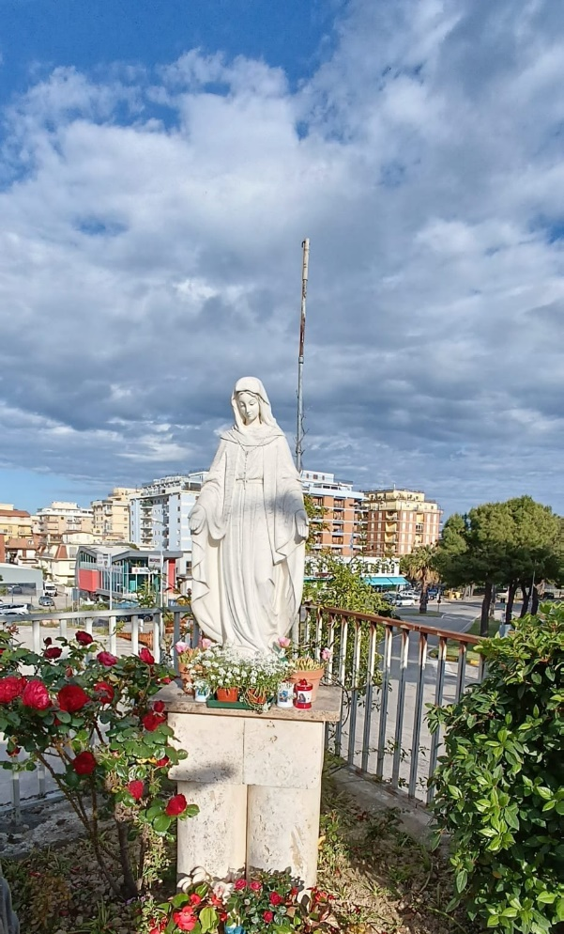
MESE DI MAGGIO 2025
Qualche tempo fa un amico ci ha portato un “ancora” costruita con le sue mani. Ha scritto papa Francesco che “La speranza è “l’ancora dell’anima”, sicura e salda” (Messaggio per la quaresima 06.02.2025). L’abbiamo posta ai piedi della Vergine Maria. In questo mese di maggio ancora una volta vogliamo stringerci attorno a Lei, Madre della Speranza, e pregare per la pace nel mondo, per la Chiesa, per chi è disperato. Diceva S. Filippo Neri: “Sappiate, figliuoli, e credete a me, che lo so: non vi è mezzo più potente ad ottenere le grazie da Dio che la Madonna Santissima”.

Ci ritroveremo così ogni giorno in Chiesa alle 18.30 per la recita del Rosario e nelle diverse zone alle ore 21.00 secondo il seguente calendario:
da lunedì 5 a venerdì 9 maggio
presso la Madonnina di via Bologna
da lunedì 12 a venerdì 16 maggio
presso Piazza Carducci
da lunedì 19 a venerdì 23 maggio
presso la Madonnina nella pinetina dei bersaglieri
da lunedì 26 a venerdì 30 maggio
in Chiesa nella settimana della festa di S. Filippo Neri.

